【體位FUN輕鬆 桃園學子向前衝】線上活動

Line群宣導文範例
- Line 家長群
  - 第一次發貼文(9月初)
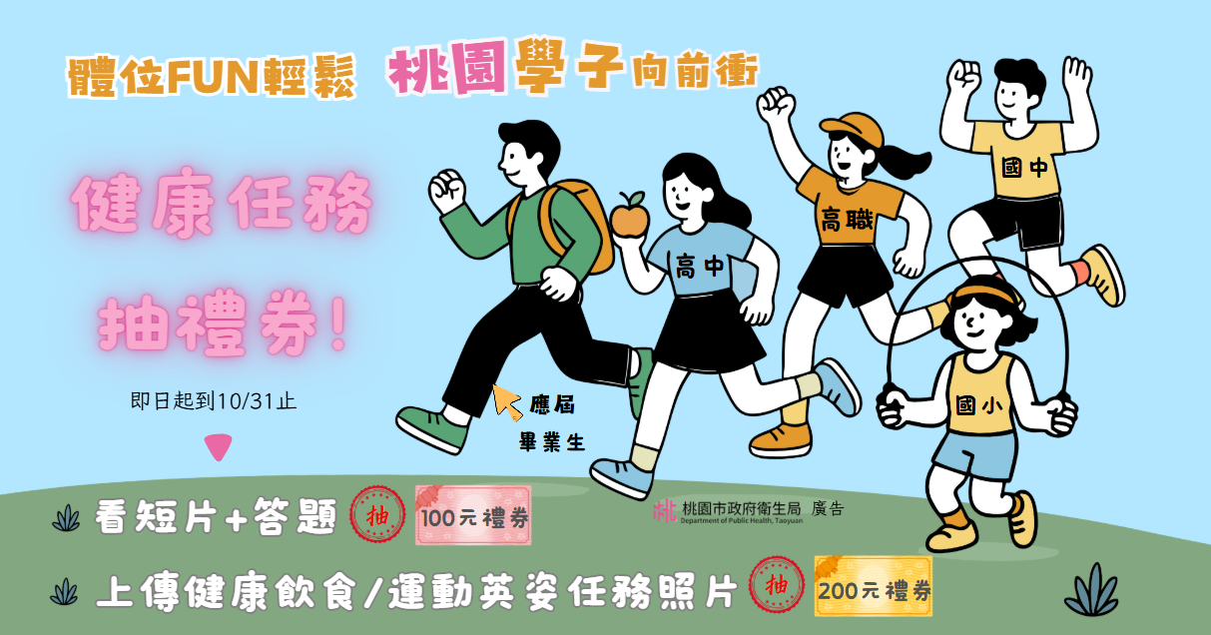
📢 親愛的家長您好：
本市衛生局為了幫助孩子從小培養均衡飲食與規律運動的好習慣， 即日起~10月31日(五)【體位FUN輕鬆 桃園學子向前衝】完成看片答題或上傳任務照片，有機會獲得百元以上禮券，登錄越多，中獎機會越高喔！★網址(https://reurl.cc/9nZg5n)
  - 第二次提醒文(10月初)
📢 親愛的家長您好：
本市衛生局為孩子們辦理「體位FUN輕鬆 桃園學子向前衝」線上抽獎活動，進入倒數階段。邀請家長鼓勵孩子踴躍參與，一起把健康帶回家。
👉活動連結: https://reurl.cc/ekEO0b
- Line 學生群
  - 第一次發貼文(9月初)
📢 各位同學：
即日起~10月31日(五)【體位FUN輕鬆 桃園學子向前衝】完成看片答題或上傳任務照片，有機會獲得百元以上禮券，登錄越多，中獎機會越高喔！★網址(https://reurl.cc/9nZg5n)

  - 第二次提醒文(10月初)
桃園學生專屬線上活動倒數中!
📅活動只到10/31
🎯 看片➕答題 ➜ 抽『500位』100元禮券
🎯 上傳運動英姿/健康飲食照片 ➜ 抽『100位』 200元禮券
👉 活動連結: https://reurl.cc/ekEO0b

